**Informe de Sprint 2 – HU05 - Registro con Correo y Redes**

Proyecto: Aplicación de Aprendizaje de Quechua

Responsable: Elizabeth Carina Lavilla Pillco

Fecha de Entrega: 26/09/2025

# Introducción

El presente informe corresponde al Sprint 2 del proyecto. En esta iteración, se desarrolló la Historia de Usuario HU-05: 'Registro con correo/redes', con una estimación de 3.5 puntos y prioridad Alta. El objetivo fue permitir que los usuarios se registren mediante correo electrónico y redes sociales (Google, Facebook).

# Información del Sprint

|  |  |
| --- | --- |
| Sprint | Sprint 2 |
| Inicio | 22/09/2025 00:00 |
| Fin | 26/09/2025 23:59 |
| Historias Totales | 1 historia - 3.5 puntos de historia |
| Historia Asignada | HU-05 - Registro con correo/redes (3.5 puntos) |

# Planificación de Actividades

La Historia de Usuario HU-05 se dividió en las siguientes actividades, con tiempos estimados y reales empleados:

|  |  |  |  |
| --- | --- | --- | --- |
| Actividad | Fecha Estimada | Fecha Real | Responsable |
| Formulario de registro | 22/09/2025 | 23/09/2025 | Elizabeth |
| Validación de credenciales | 23/09/2025 | 24/09/2025 | Elizabeth |
| Integración Google/Facebook | 24/09/2025 | Pendiente | Alejandro |
| Configuración Firebase y base de datos | 24/09/2025 | 25/09/2025 | Elizabeth |
| Migración de Android Studio a Flutter | 25/09/2025 | 26/09/2025 | Todo el equipo |

# Explicación Técnica del Código

Durante el Sprint 2, se implementaron los siguientes aspectos técnicos:  
1. Inicialización correcta de Firebase en `main.dart`.  
2. Creación del formulario de registro con validaciones en `register_screen.dart`.  
3. Configuración de Firestore en Firebase Console con reglas de seguridad básicas.  
4. Normalización de la base de datos en Firebase con colecciones `users` y `app_config`.  
5. Migración del proyecto de Android Studio a Flutter, resolviendo conflictos de dependencias.

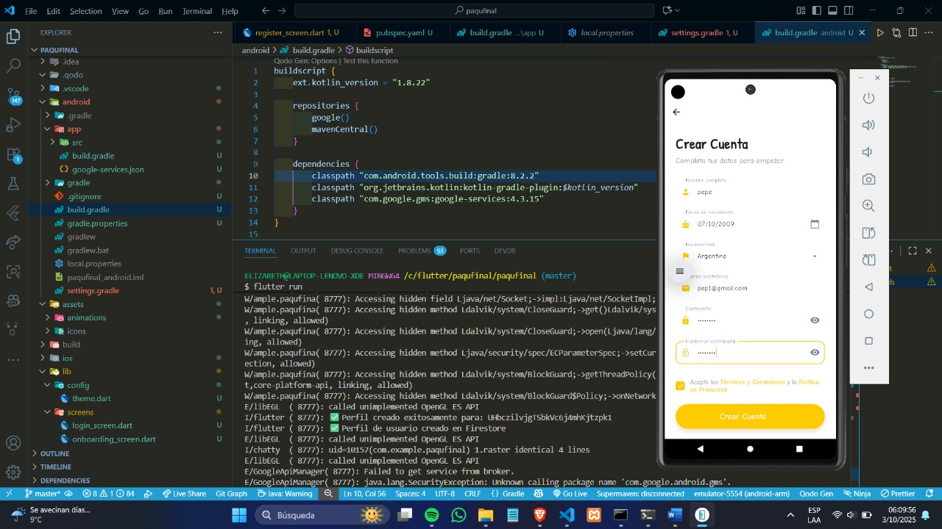

* CREACION DE CARPETAS:
* 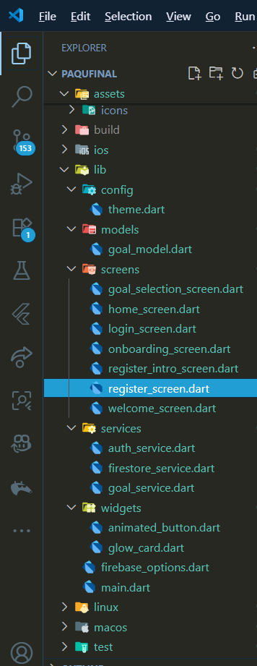

# Burndown Chart

El siguiente gráfico muestra la evolución del trabajo durante el sprint:

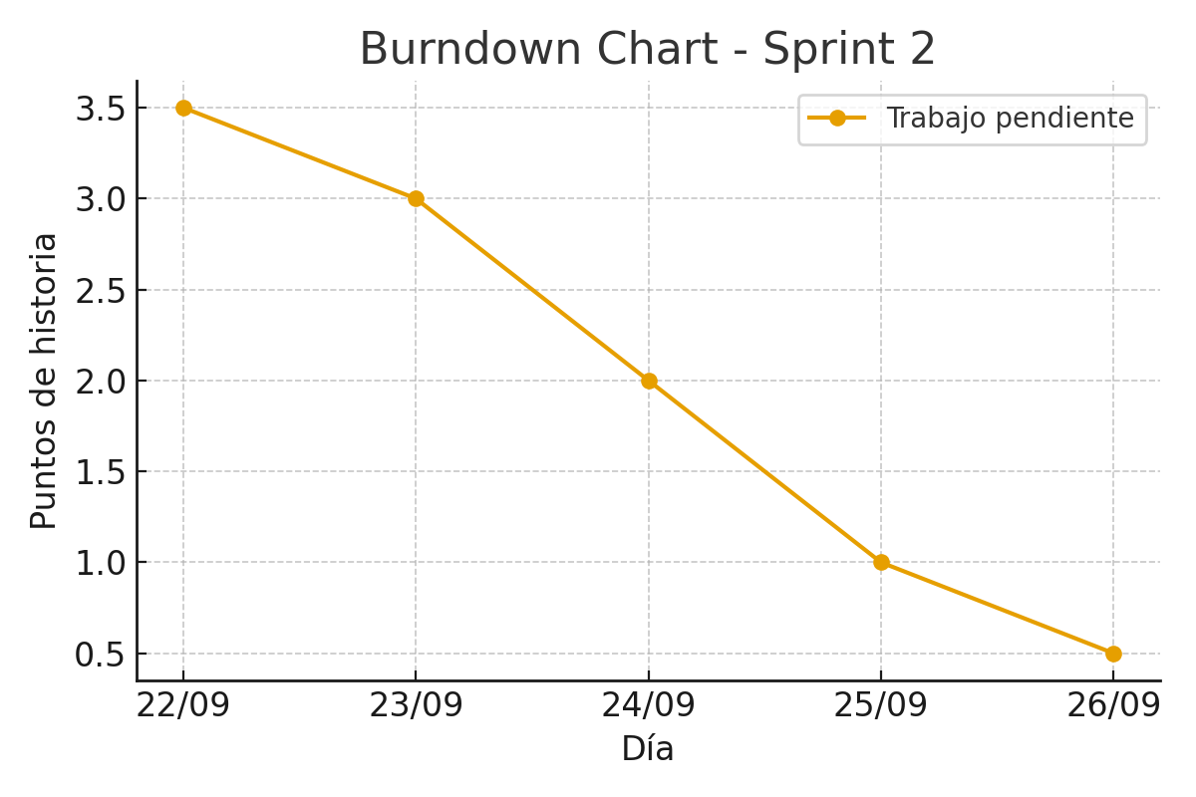

# Conflictos y Dificultades

Durante el desarrollo del Sprint 2 se presentaron los siguientes problemas:  
- Falta de cumplimiento por parte de algunos integrantes (Allison y Alejandro).  
- Se tuvo que replanificar y reasignar tareas a Elizabeth.  
- Existieron conflictos de versiones en Flutter y múltiples errores de dependencias.  
- La integración con Google y Facebook aún sigue pendiente.

# Conclusiones

El Sprint 2 permitió establecer la base del sistema de autenticación y configuración de la base de datos en Firebase. A pesar de los conflictos de equipo y problemas técnicos, se logró completar el registro por correo electrónico y validar credenciales, así como iniciar la migración a Flutter. Queda pendiente la integración de botones de Google y Facebook.